Таблица 1. Спектроскопические параметры для молекулы CO

|  |  |  |  |  |  |  |  |
| --- | --- | --- | --- | --- | --- | --- | --- |
| Молекула, или | МО | Терм | , эВ | эВ | , | ΔIs-o | Литература |
| CO  =2170а | 3σ  1π  2σ | 2Σ+  2П  2Σ+ | 14,014  16,544  19,672 | 14,014  16,918  19,672 | 2194  1532  1678 |  | 1 |
| 3σ  1π | 2Σ+  2П3/2  2П1/2 | 14,014  16,535  16.550 | 14,014  16,913  16.928 | 2185  1536 | 126 | 2, 3 |
| КВ  КВ  КВ  1σ | 2Σ+  2Σ+  2Σ+  2Σ+ |  | 23.7  32.0  37.5  38.7 |  |  | 4 |

Таблица 2. Расчетные результаты для молекулы СО: орбитальные энергии (эВ), относительные заселенности АО (%), порядок связи, эффективные заряды (a.e.)

|  |  |  |  |  |  |  |  |  |  |
| --- | --- | --- | --- | --- | --- | --- | --- | --- | --- |
| A | 3σ | | 1π | | 2σ | | 1σ | | P/q(A) |
| CO | εi=10.42 | | -εi=13.13 | | -εi=15.81 | | -εi=31.87 | | 2,42  -0,016 |
| 49/38 | 1/12 | 0/20 | 0/80 | 27/3 | 36/35 | 17/9 | 68/6 |
| СО+ | -εi=23.46 | | -εi=23.52 | | -εi=26.22 | | -εi=42.78 | | 2,77  0,644 |

Таблица 3. Экспериментальные и расчетные молекулярные параметры CO: Re – межатомное расстояние (Å), ωе – колебательный параметр (см-1), q(A4) – эффективный заряд по Малликену (а.е.), Р – порядок связи

|  |  |  |  |  |  |  |
| --- | --- | --- | --- | --- | --- | --- |
| А4В6,  (А4В6)+ | Re | | ωе | | q(A4) | P |
| Эксп.[8] | DFT | Эксп.[8] | DFT | DFT | DFT |
| СO | 1.128 | 1.125 | 2170 | 2214 | -0.016 | 2.42 |
| СO+ | 1.115 | 1.109 | 2214 | 2296 | 0.644 | 2.77 |

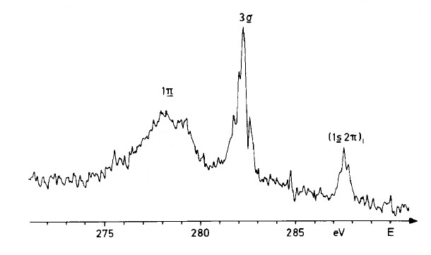

Рисунок. 1. Рентгеновский эмиссионный СKα спектр молекулы СО [5]